Invitation til
Dialogmøde med bestyrelsen

Tirsdag den 1. oktober 2019 kl. 18.00 – ca. 21.00

DGI-Huset
Willy Sørensens Plads 5
7100 Vejle

Parasport Danmark inviterer klubber og udvalgsmedlemmer til dialogmøde med bestyrelsen, breddeudvalget og eliteudvalget.

Dialogmøderne er vores fælles mødested, hvor det er deltagerne, der bestemmer hvilke temaer, der skal på dagsordenen. Send gerne forslag til dagsordenspunkter sammen med tilmelding til mødet, men det vil også være muligt at komme med forslag ved mødets start.
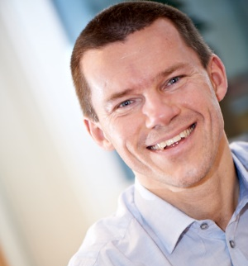

For mange vil det måske også være første mulighed for hilse på vores nye formand John Petersson.

John Petersson, formand for Parasport Danmark

Derudover vil bestyrelsen sætte særlig fokus på samarbejde mellem ”handicapidrætsklubber” og almenidrætsklubber, hvor vi skal høre om erfaringerne fra IH Aalborg (Idrætsforeningen for Handicappede i Aalborg).

På mødet vil bestyrelsen byde på lidt at spise og drikke.

Tilmeldingsfristen er mandag den 23. september 2019.
Tilmelding skal ske på dette link: https://form.jotformeu.com/parasportdanmark/dialogmoede

Der afholdes et tilsvarende dialogmøde i Idrættens Hus i Brøndby den 4. november. Indbydelse udsendes og lægges på hjemmesiden i løbet af september.

Med venlig hilsen
Bestyrelsen / Team Nord og Syd

